Projekt om rumfangsformler

I dette projekt skal I udlede formlerne for rumfanget af forskellige geometriske figurer ved at benytte formlen for omdrejningslegemet, som I netop har lært (formel 172 i formelsamlingen).

## Et billede, der indeholder skitse, cirkel, sort-hvid Automatisk genereret beskrivelseOpgave 1 (Cylinder)

I denne opgave betragter vi en cylinder med højde $h$ og grundfladeradius $r$.   
Vi ønsker at udlede rumfangsformlen

$$V=π⋅r^{2}⋅h.$$

Cylinderen kan beskrives som det omdrejningslegeme, der fremkommer, når nedenstående graf roteres $360°$ om $x$-aksen.

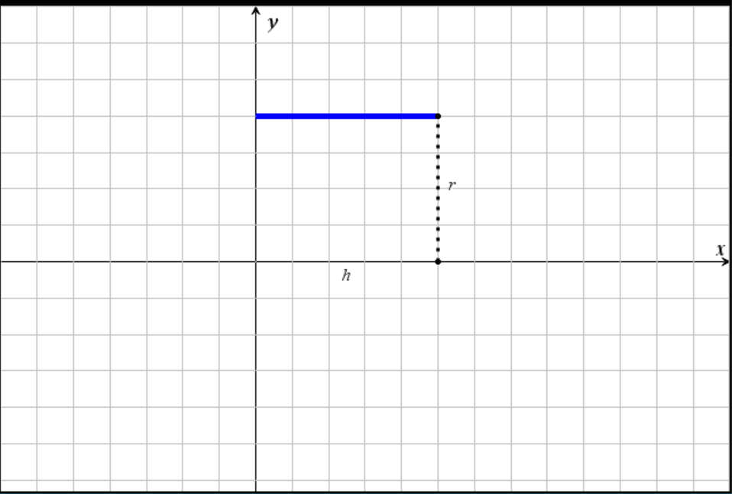

1. Først skal I bestemme forskriften for funktionen, hvis graf I ønsker at rotere rundt om x-aksen.
2. Dernæst skal I aflæse integrationsgrænserne, som skal bruges i formlen for omdrejningslegemet.
3. Til slut skal I anvende formlen for omdrejningslegemer (formel 172) til at bestemme rumfanget af cylinderen. Forhåbentligvis kommer I frem til formlen $V=π⋅r^{2}⋅h$.   
   OBS: Alt andet end $x$ betragtes som konstanter (tal), når I integrerer.

## Et billede, der indeholder trekant, linje/række Automatisk genereret beskrivelseOpgave 2 (kegle)

I denne opgave betragter vi en kegle med højde $h$ og grundfladeradius $r$.   
Vi ønsker at udlede rumfangsformlen

$$V=\frac{1}{3}⋅π⋅r^{2}⋅h.$$

Keglen kan beskrives som det omdrejningslegeme, der fremkommer, når nedenstående graf roteres $360°$ om $x$-aksen.

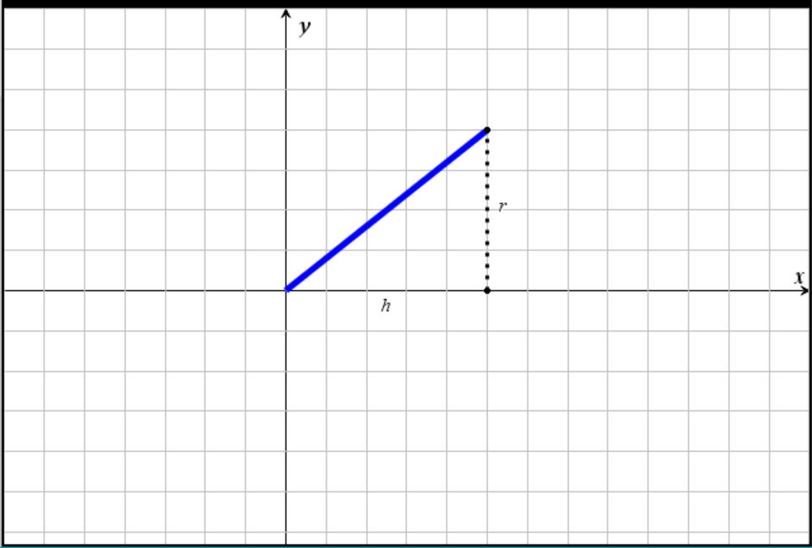

1. Først skal I bestemme forskriften for funktionen, hvis graf I ønsker at rotere rundt om x-aksen. Her kan I med fordel anvende topunktsformlen for lineære funktioner.
2. Dernæst skal I aflæse integrationsgrænserne, som skal bruges i formlen for omdrejningslegemet.
3. Til slut skal I anvende formlen for omdrejningslegemer (formel 172) til at bestemme rumfanget af keglen. Forhåbentligvis kommer I frem til formlen $V=\frac{1}{3}⋅π⋅r^{2}⋅h$.   
   OBS: Alt andet end $x$ betragtes som konstanter (tal), når I integrerer.

## Et billede, der indeholder skitse, tegning, cirkel, hvid Automatisk genereret beskrivelseOpgave 3 (kugle)

I denne opgave betragter vi en kugle med radius $r$.   
Vi ønsker at udlede rumfangsformlen

$$V=\frac{4}{3}⋅π⋅r^{3}.$$

Kuglen kan beskrives som det omdrejningslegeme, der fremkommer, når nedenstående graf roteres $360°$ om $x$-aksen. Centrum placeres her i origo (0,0), da det gør udregningerne nemmere, men vi ender med samme resultat.

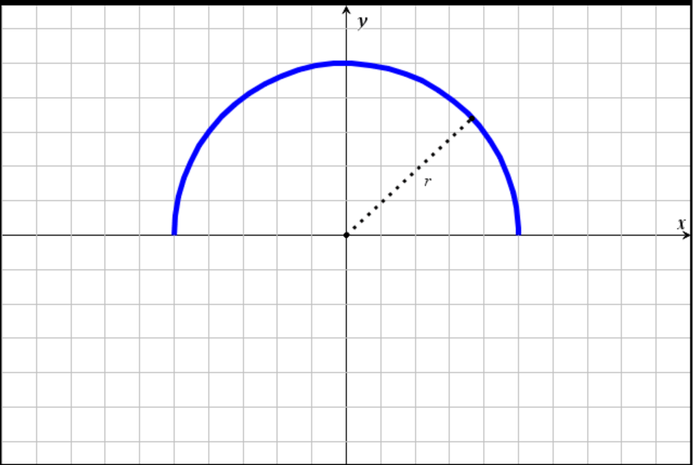

1. Først skal I bestemme forskriften for funktionen, hvis graf I ønsker at rotere rundt om x-aksen. Her skal I benytte cirklens ligning (formel 73), og isolere $y$ i denne.
2. Dernæst skal I aflæse integrationsgrænserne, som skal bruges i formlen for omdrejningslegemet.
3. Til slut skal I anvende formlen for omdrejningslegemer (formel 172) til at bestemme rumfanget af kuglen. Forhåbentligvis kommer I frem til formlen $V=\frac{4}{3}⋅π⋅r^{3}$.   
   OBS: Alt andet end $x$ betragtes som konstanter (tal), når I integrerer.

## Keglestub | Rumfang og overfladearealOpgave 4 (keglestub)

I denne opgave betragter vi en keglestub, som vist på figuren til højre.

Prøv nu selv at udlede nedenstående formel til beregning af keglestubbens rumfang:

$$V=\frac{1}{3}⋅h⋅π⋅\left(R^{2}+r^{2}+Rr\right).$$